**Мембранный транспорт полифункциональных субстратов алкил(N-алкил-N,N-диоктиламмониометил)фосфонатами**

***Долгова Д.Р., Давлетшина Н.В., Назарова А., Давлетшин Р.Р.***

*Аспирант 2 года*

*Казанский (Приволжский) федеральный университет,   
Химический институт им. А.М. Бутлерова, Казань, Россия*

*E-mail: galeevadilyaraa@gmail.com*

Алкил[(N-алкил-N,N-диоктиламмонио)метил]фосфонаты (фосфорилированные бетаины) представляют собой цвиттер-ионные соединения, включающие отрицательно заряженную фосфонатную группу и положительно заряженный четвертичный атом азота. Подобные структуры с одной стороны, являются производными α-аминофосфоновых кислот, с другой стороны - фосфорилированными аналогами солей четвертичного аммония, что делает их интересными объектами для изучения. Ранее мы показали, что фосфорилированные бетаины проявляют селективность к ионам редкоземельных металлов в процессах мембранной экстракции [1].

Целью настоящей работы является изучение мембранно-транспортных свойств серии липофильных фосфорилированных бетаинов **1-3**, содержащих длинноцепочечные октильные заместители у атома азота, по отношению к ряду полифункциональных карбоновых кислот с использованием импрегнированных жидких мембран (ИЖМ)

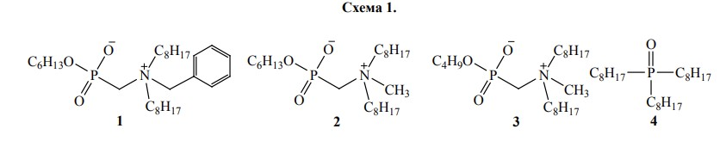

Мы полагаем, что мембранный перенос органических кислот фосфорилированными бетаинами, подчиняется механизму образования Н-комплексов, в которых в качестве донора электронов выступают два кислорода фосфорильной группы. Эффективность переноса субстратов представлена в виде коэффициента усиления потока *ε*, который представляет собой отношение потока субстрата индуцированного переносчиком, к потоку холостого опыта (рис.1)

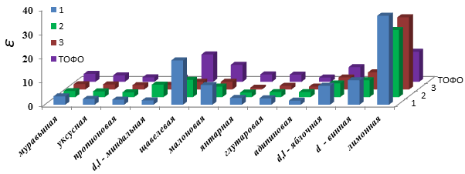

Рис.1. Коэффициенты усиления потока (ε) для ряда кислот через ИЖМ

Согласно представленным данным эффективность транспорта моноосновных субстратов низкая, ввиду их липофильности. Высокие значения потока полифункциональных субстратов объясняются образованием Н-комплексов со множественными водородными взаимодействиями между молекулами воды отдающей фазы, субстратом и переносчиком.

Работа выполнена за счет средств Программы стратегического академического лидерства Казанского (Приволжского) федерального университета («Приоритет-2030»)

**Литература**

1. Давлетшина Н.В., Мембранно-транспортные и экстракционные свойства гексил-[(N-метил-N,N-диоктиламмонио)метил]фосфоната // Журнал Общей Химии. 2022. Т.92. - №12. - С. 1931-1937.